**中泰正能量|细微之处见担当 一封感谢信背后的温暖守护**

近日，集团收到一封来自项目园区工作者的感谢信。在信中，段女士用质朴的文字记录了一个普通工作日里的温暖插曲——集团安保人员**方杰**在巡查中发现车主遗落的钥匙后，用细致温暖的举动化解了安全隐患，温暖了人心。

这封不足千字的信件，没有华丽的辞藻，却字字浸透着对物业服务者的真挚认可，更折射出集团“安全无小事，服务在细节”的质朴理念。

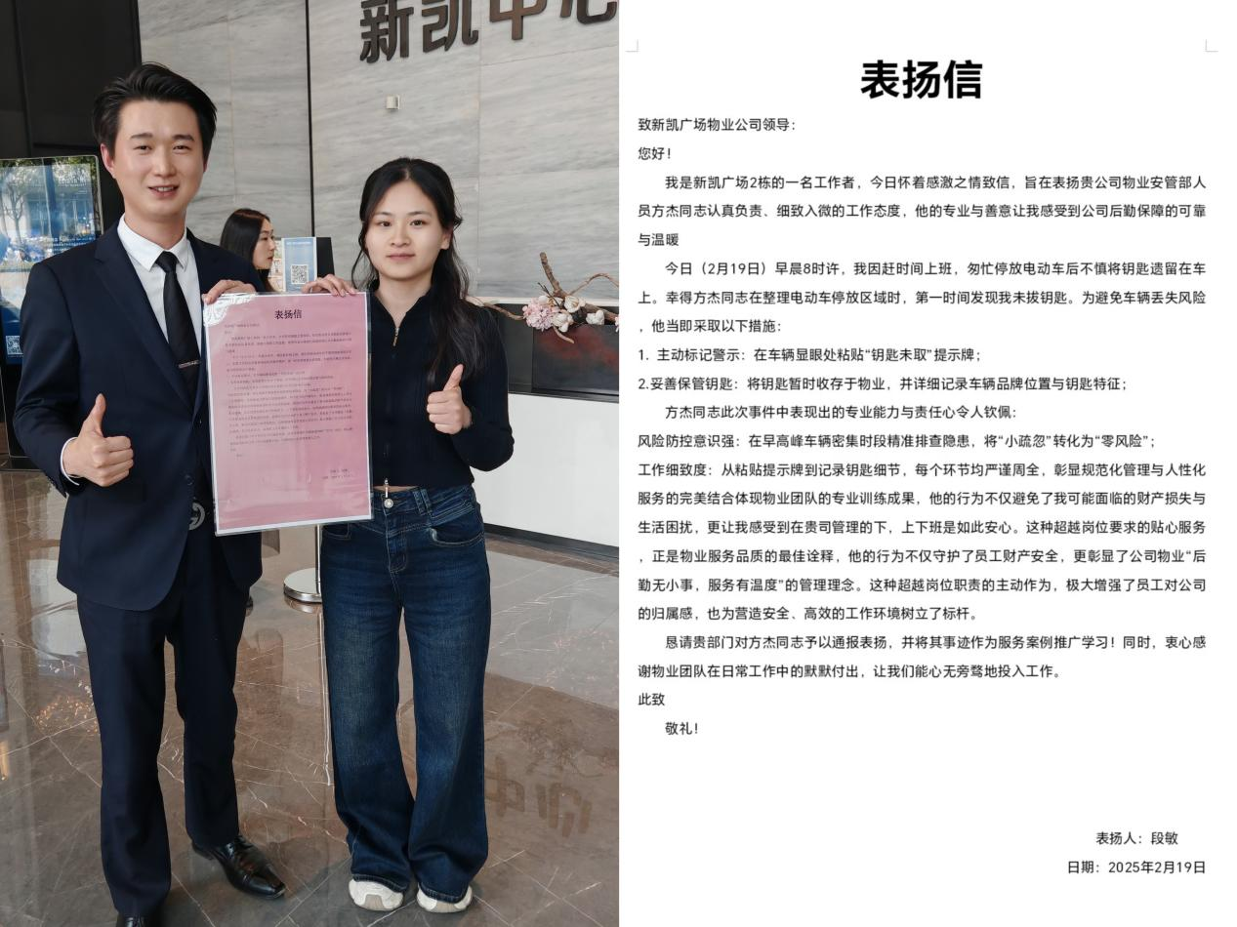

**一次早高峰的暖心守护**

2月19日早晨8点，段女士因赶时间上班，匆忙停放电动车后不慎将钥匙遗留在车上。当时正处早高峰，车辆往来频繁，遗落在车上的钥匙看似不起眼，却可能会导致车辆丢失，给车主造成不小的财产损失。

幸运的是，安保人员方杰在例行巡查非机动车停放区域时，第一时间发现了这一情况。

他迅速采取了行动——他先为车辆贴上“钥匙未取”的醒目标识，随后将钥匙带回值班室登记保管，并同步在工作台账中详细记录车辆特征、钥匙编号等信息。

方杰同志这一系列举动，看似简单，却处处彰显着他的专业素养与高度的责任心。在早高峰车辆密集的时段，他能精准排查出这样的安全隐患，将车主的“小疏忽”转化为“零风险”，反映的不仅是他尽职尽责的工作态度，更是他日复一日细心观察与风险防控意识的体现。而从粘贴提示牌到记录钥匙细节，既体现出了物业规范化管理的成果，又融入着人性化服务的温暖。

“他的行为不仅避免了我可能面临的财产损失和生活困扰，更让我感受到在贵司管理下，上下班是如此安心，这种超越岗位要求的贴心服务，正是物业服务品质的最佳诠释。”段女士在信中写道。

这份安心感，源自一线安保人员对服务本质的深刻理解：安保工作不仅是风险防控，更是通过每一次的及时提醒、每一次规范操作、每一次真诚沟通，构建起值得群众托付的安全感。

一封表扬信，定格了一线安保人最动人的画面：有人在你疏忽时默默补位，在你匆忙时细心守候。

方杰的故事，也是无数安保人的缩影。他们在晨光中巡查，在暮色里值守，用日复一日的坚持，让“守护”二字有了具体的模样——是车棚里一张醒目的提示牌，是岗亭中一串妥善保管的钥匙，更是群众需要时那份触手可及的安全感。

每一份认可都是前行的动力，每一次托付都值得我们全力以赴。这封表扬信也在无声地诠释着一个朴素的道理：“把分内事做实，把琐碎事做好，便是最好的服务承诺。”